**Installationsanleitung**

**Projekt Wordclock**

Einrichtung Raspberry Pi:

* Rapberry Pi per HDMI-Kabel an TV oder Monitor anschliessen.
* USB-Tastatur und Mouse an Raspberry Pi anschliessen.

Unter Windows benötigt wird:

Raspian: <http://www.raspberrypi.org/downloads/>

Win32Diskimager: <http://www.chip.de/downloads/Win32-Disk-Imager_46121030.html>

Putty: <http://www.chiark.greenend.org.uk/~sgtatham/putty/download.html> (putty.exe)

Ggf. zusätzlich:

WIN SCP: <http://winscp.net/eng/docs/lang:de>

Win32Diskimager wird installiert und als Administrator gestartet. Raspbian wird mittels Win32Diskimager auf die Speicherkarte geschrieben nach dem Installationsprozess wird die Speicherkarte in den Slot am Raspberry Pi (RPI) eingesteckt, eine Maus, Tastatur und der Wlan Stick angeschlossen und durch einstecken des USB-Kabels gestartet.

**Alternative Installation:**

NOOBS: <http://www.raspberrypi.org/downloads/> (Download ZIP)

Mit Noobs wird der Win32Diskimager nicht benötigt. Nach dem Download die ZIP-Datei entpacken und die entpackten Daten auf die leere SD-Karte kopieren. Anschliessend die SD-Karte ins Raspberry Pi stecken und an Strom anschliessen.

Nun sollte ein (nach kurzem Warten) ein Auswahlmenü erscheinen. Dort stehen verschiedene Betriebssysteme sowie Zusatzsoftware (z.B. Mediacenter) zur Auswahl. Hier wird Raspbian als bevorzugtes System empfohlen. Raspbian auswählen und Intallation starten (dauert ein wenig).

Im ersten Startmenü:

**Expand_rootfs** um das Dateisystem zu expandieren

Ggf. Benutzername und Passwort ändern:

Standard Benutzername ist „pi“

Standard Passwort ist „raspberry“

**SSH** aktivieren

Nach dem Neustart WLAN einrichten

Abfrage des Wlan Sticks

ifconfig

* wlan0 muss erscheinen

Die Datei interfaces muss bearbeitet werden:

sudo nano /etc/network/interfaces

auto lo

iface lo inet loopback

iface eth0 inet dhcp

auto wlan0

allow-hotplug wlan0

iface wlan0 inet dhcp

wpa-ap-scan 1

wpa-scan-ssid 1

wpa-ssid "DEIN-WLAN-NAME"

wpa-psk "DEIN-WLAN-SCHLÜSSEL"

im Anschluss kann das Netzwerk neu gestartet werden

sudo service networking restart

Python installieren:

sudo apt-get install python3-pip

sudo apt-get install python-rpi.gpio python3-rpi.gpio

Im Anschluss das PI updaten und upgraden mit

sudo apt-get update

sudo apt-get upgrade

Die Zeitzone anpassen und Cron Job einrichten

sudo dpkg-reconfigure tzdata

deinstallieren des NTP-Dienst:

sudo apt-get purge ntp

installieren ntpdate (nähere Informationen)

sudo apt-get install ntpdate

öffnen crontab von Crontab

sudo crontab -e

und fügen folgende Zeile ein:

@reboot ntpdate -s 0.de.pool.ntp.org

0 */12 * * * ntpdate -s 0.de.pool.ntp.org

@reboot sudo python /home/pi/word.py

Dadurch wird der PI bei Neustart / Trennen vom Netz und alle 12 Stunden die Zeit aktualisiert. Weiterhin wird die Software Wordclock gestartet.

Sicheres herunterfahren des Raspberry Pi:

sudo shutdown –h now

Neustarten des Raspberry Pi:

sudo reboot

Nach dem Herunterfahren kann das PI vom Strom getrennt werden

Hardware Installation und Anschlüsse

Das Netzteil wird mit dem mitgelieferten Stromanschlüssen verbunden / verlötet.

Strom + - Pol beachten !

GND = - Pol (schwarz)

Power = + Pol (rot)

Anschluss Raspberry PI an LED-Panel:

|  |  |  |  |
| --- | --- | --- | --- |
| RPI | RGB Panel |  |  |
| PIN 25 | - | Ground -> Ground (schwarz) |  |
| PIN 11 | R0 | rot | Rote Daten GPIO 17 (Reihe 1-16) |
| PIN 12 | G0 | grün | Grüne Daten GPIO 18 (Reihe 1-16) |
| PIN 15 | B0 | blau | Blaue Daten GPIO 22 (Reihe 1-16) |
| PIN 16 | R1 | orange | Rote Daten GPIO 23 (Reihe 17-32) |
| PIN 18 | G1 | gelb | Grüne Daten GPIO 24 (Reihe 17-32) |
| PIN 22 | B1 | lila | Blaue Daten GPIO 25 (Reihe 17-32) |
| PIN 26 | A | weiß | GPIO 7 Demultiplexer |
| PIN 24 | B | weiß | GPIO 8 Demultiplexer |
| PIN 21 | C | orange | GPIO 9 Demultiplexer |
| PIN 19 | D | gelb | GPIO 10 Demultiplexer |
| PIN 13 | OE | rot | GPIO 27 output enable |
| PIN 23 | CLK | braun | Serial Clock |
| Pin 7 | STB | grün | GPIO 4 Latch |

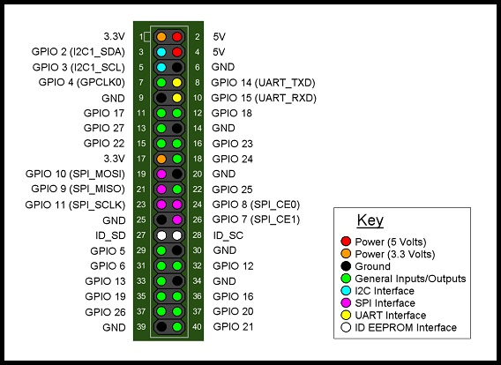

USB Anschlüsse

**Shutdown Schalter**

Materialbedarf:

1x Leiterplatine

1x Schalter

Wiederstände

10 kOhm

1kOhm

Kabel

Das Raspberry Pi Schalter wird über den GPIO 21 (40) angeschlossen.

Anschlussplan:

R: 10 kOhm

Pin 1 (3,3 V)

Pin 40 (GPIO)

PIN 39 (GND)

R: 1 kOhm

**Power On / Reset Taster**

Materialbedarf:

1x Button Switch

1x Female/Female Jumper Wire

1 x one-row male header

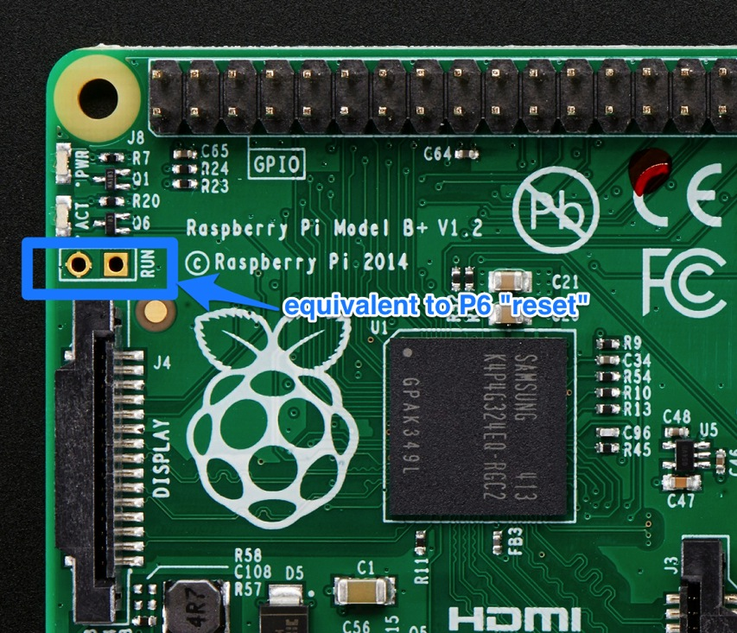

https://blog.adafruit.com/wp-content/uploads/2014/10/RasPiBPlusResetHeader.jpg

Der Male header wird auf dem Pi Board verlötet

Software Installation

Die Dateien word.py clock.py und Matrix.py in das root Verzeichnis kopieren

Über SSH:

„Sudo nano Dateiname.py“ ausführen

Datei in Windows öffnen und den Inhalt kopieren.

Danach im SSH per Rechtsklick einfügen

„Strg + X“ drücken, mit „Y“ und zweimal „Enter“ bestätigen

Den raspberry pi rebooten (die Uhr sollte dann anlaufen)

sudo reboot